Medieninformation

„Fiesta Flamenca“
der Academia Flamenca Wien

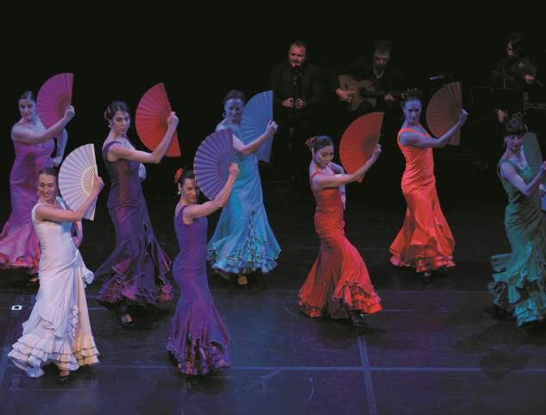
Academia Flamenca © Archiv Akzent
Wir laden Sie herzlich zu einem bunten Streifzug durch die Welt des Flamenco ein: Ob fröhlich und temperamentvoll, tiefgehend und geheimnisvoll, mit Kastagnetten begleitet oder der raffinierte Tanz in der „bata de cola“, dem Schleppenkleid; die Studierenden der Academia Flamenca Wien und des USI Wien von Susanne Heinzinger, „La gitana rubia“, bieten Ihnen mit ihren Tänzen eine abwechslungsreiche und faszinierende „Fiesta Flamenca“!

Direkt aus Sevilla kommt der wunderbar sensible und ebenso kraftvolle Flamencosänger Francisco Contreras, „El Nino de Elche“, Florence Le Clezio singt mit gefühlvoller Stimme, der Gitarrenvirtuose Martin Kelner begeistert durch seine Flamencokompositionen und die Perkussionistin Maria Petrova fasziniert durch ihre sowohl sensible als auch temperamentvolle Perkussion. Genießen Sie einen facettenreichen Abend durch die Welt des Flamenco!

Termin: 31. Jänner 2014
Beginn: 19.30 Uhr
Preise: Euro 26,-/23,-/21,-/18,-

Kartenvorverkauf: 1040 Wien, Argentinierstraße 37
von Montag bis Samstag von 13.00 bis 18.00 Uhr
Karten Hotline: 01/501 65/3306
www.akzent.at

Pressebetreuung
Mag. Michaela Wurzenberger | michaela.wurzenberger@akzent.at | +43 1 501 65-3310

Pressefotos in 300dpi und –texte für Ihre Ankündigung stehen auf unserer Website www.akzent.at in unserem Pressebereich zur Verfügung.

